Міністерство освіти і науки України
Ніжинський державний університет імені Миколи Гоголя
Навчально-науковий інститут природничо-математичних, медико-біологічних наук та інформаційних технологій

Кафедра біології
Освітня програма Біологія
Спеціальність 091 Біологія

КВАЛІФІКАЦІЙНА РОБОТА
на здобуття освітнього ступеня магістра
ВИВЧЕННЯ ЕФЕКТИВНОСТІ ВПЛИВУ ПЕРЕДПОСІВНОЇ ОБРОБКИ НАСІННЯ МЕТАБОЛІЧНО АКТИВНИМИ СПОЛУКАМИ НА АСИМІЛЯЦІЙНІ ПРОЦЕСИ ПШЕНИЦІ М’ЯКОЇ ЯРОЇ
студента Близнюка Максима Миколайовича
Науковий керівник:
доктор медичних наук,
професор кафедри біології
Ніжинського державного університету імені Миколи Гоголя
Мхітарян Лаура Сократівна
Рецензенти:
доктор біологічних наук,
професор кафедри біології
Ніжинського державного університету імені Миколи Гоголя
Кучменко Олена Борисівна
кандидат біологічних наук,
доцент кафедри біології
Українського державного університету
імені Михайла Драгоманова
Журавель Наталія Михайлівна

Допущено до захисту
Завідувач кафедри біології
______________________________
(посада) (підпис) (дата) (ініціали та прізвище)

Ніжин - 2023
АНОТАЦІЯ
Пшениця м’яка яра є однією з найважливіших зернових культур в Україні. Успішне вирощування пшениці залежить від багатьох факторів, одним з яких є передпосівна обробка насіння. Асиміляційні процеси є одними з найважливіших для росту та розвитку рослин. Вони забезпечують синтез органічних речовин, необхідних для формування врожаю.
Метою досліджень було вивчити вплив передпосівної обробки насіння пшениці м’якої ярої сорту Панянка метаболічно активними речовинами.
Результати досліджень показали, що передпосівна обробка насіння пшениці м’якої ярої сорту Панянка комбінаціями метаболічно активних речовин сприяє підвищенню ефективності фотосинтезу, синтезу органічних речовин, накопичення асимілятів та врожайності.
Таким чином метаболічно активні речовини, є перспективними речовинами при вирощувані пшениці м’якої ярої.
Ключові слова: пшениця яра, Панянка, метаболічно активні речовини, фотосинтез, площа листкової поверхні, врожайність, комбінація, вітамін Е, убіхінон 10, параоксибензольна кислота, магній.
ANNOTATION
Spring wheat is one of the most important grain crops in Ukraine. Successful wheat cultivation depends on many factors, one of which is pre-sowing seed treatment. Assimilation processes are one of the most important for the growth and development of plants. They provide the synthesis of organic substances necessary for crop formation.
The purpose of the study was to study the effect of pre-sowing treatment of soft spring wheat seeds of the "Panyanka" variety with metabolically active substances.
The research results showed that the pre-sowing treatment of soft spring wheat seeds of the Panyanka variety with combinations of metabolically active substances helps to increase the efficiency of photosynthesis, synthesis of organic substances, accumulation of assimilates and yield.
Thus, metabolically active substances are promising substances in the cultivation of soft spring wheat.
Key words: spring wheat, Panyanka, metabolically active substances, photosynthesis, leaf surface area, yield, combination, vitamin E, ubiquinone 10, paraoxybenzoic acid, magnesium.

ПЕРЕЛІК УМОВНИХ ПОЗНАЧЕНЬ
МАР –– метаболічно активні речовини
Е –– вітамін Е
ПОБК (П) –– параоксибензойна кислота
М –– метіонін
Q –– убіхінон
MgSO₄ (Mg) –– магній сульфат

ЗМІСТ
ВСТУП 5
РОЗДІЛ І. МЕТАБОЛІЧНО АКТИВНІ РЕЧОВИНИ. МЕХАНІЗМ ДІЇ 8
1.1. Характеристика метаболічно активних речовин, механізм дії 8
1.2. Застосування метаболічно активних речовин у рослинництві 11
РОЗДІЛ ІІ. МАТЕРІАЛИ І МЕТОДИ ДОСЛІДЖЕННЯ 14
2.1. Ботанічна характеристика пшениці ярої. Агротехніка 14
2.2 Характеристика досліджуваних препаратів 16
2.2 Методики дослідження впливу метаболічно активних речовин на асиміляційні процеси пшениці ярої 17
2.3 Статистична обробка результатів 19
РОЗДІЛ ІІІ. ВИВЧЕННЯ ЕФЕКТИВНОСТІ ВПЛИВУ ПЕРЕДПОСІВНОЇ ОБРОБКИ НАСІННЯ МЕТАБОЛІЧНО АКТИВНИМИ СПОЛУКАМИ НА АСИМІЛЯЦІЙНІ ПРОЦЕСИ ПШЕНИЦІ М’ЯКОЇ ЯРОЇ 20
3.1 Вплив метаболічно активних речовин на формування площі листкової поверхні пшениці м’якої ярої 20
3.2. Вплив передпосівної обробки насіння метаболічно активними сполуками на асиміляційні процеси пшениці м’якої ярої 27
3.3. Біологічна врожайність пшениці м’якої ярої за передпосівної обробки насіння комбінаціями метаболічно активних речовин 36
ВИСНОВКИ 39
ЛІТЕРАТУРА 40

ВСТУП
Пшениця - основна харчова культура в більшості країн світу, широко поширена від арктичних регіонів до південних кордонів п'яти континентів. У північній півкулі пшениця є основною продовольчою культурою, особливо в степових і лісостепових районах з помірним кліматом. Найпоширенішою зерновою культурою в посівних площах і загальному зборі зерна в Україні є пшениця, яка становить майже половину врожаю [1].
Пшениця яра – стародавня культура, відома з кінця II тисячоліття до н.е. Пшениця яра має зерно з високими хлібопекарськими і круп'яними властивостями та містить більше білку, клейковини, ніж зерно пшениці озимої. Це дозволяє використовувати його як поліпшувач при випіканні хліба. Зерно їх використовують для виготовлення кращих сортів манної крупи, макаронів [2].
Пшениця яра є резервом високоякісного продовольчого зерна, особливо у роки, коли озимі зернові гинуть від несприятливих чинників навколишнього природного середовища, а також із урахуванням наукового прогнозу щодо змін клімату [3]. На сьогодні в усьому світі, в тому числі і в Україні спостерігається тенденція збільшення посівних площ для вирощування ярої пшениці [4].
У рослинному організмі існує складна система зв’язків між фотосинтезом та розвитком рослини. Ця проблема потребує вивчення, особливо для такої важливої культури, як пшениця, оскільки фотосинтез є основою продуктивності рослинного організму [5].
Харчова цінність зерна і продуктів його переробки визначаються хімічним складом, засвоюваністю речовин. Зернові культури відрізняються не тільки співвідношенням поживних речовин, але і їх складом і властивостями [2]. Для збільшення харчової цінності застосовуються різні методи. Одним із дієвих методів є метод передпосівної обробки насіння метаболічно активними сполуками [4].
Мета дослідження: дослідити вплив передпосівної обробки насіння комбінаціями метаболічно активних сполук на асиміляційні процеси пшениці ярої.
Для досягнення мети були поставлені наступні завдання:
- дослідити вплив передпосівної обробки насіння комбінаціями метаболічно активних сполук на формування площі листкової поверхні пшениці ярої;
- встановити вплив передпосівної обробки насіння комбінаціями метаболічно активних сполук на вміст хлорофілу в тканинах листків пшениці ярої.
- вивчити вплив передпосівної обробки насіння комбінаціями метаболічно активних сполук на врожайність пшениці ярої;
- визначити найбільш ефективні комбінації метаболічно активних сполук для застосування та обробки насіння, з метою покращення продуктивності пшениці.
Об’єкт дослідження: пшениця яра сорту Панянка, комбінації метаболічно активних речовин.
Предмет дослідження: фотосинтетична продуктивність пшениці ярої сорту Панянка за передпосівної обробки насіння комбінаціями метаболічно активних речовин.
Методи досліджень. Для виконання поставлених завдань застосовували спеціальні методи досліджень: лабораторні, польові, математично-статистичні, розрахунково-порівняльні.
Наукова новизна одержаних результатів. Вперше з’ясовано вплив комбінацій метаболічно активних сполук за передпосівної обробки насіння пшениці ярої сорту Панянка.
Теоретичне і практичне значення одержаних результатів. Отримані в даній роботі результати мають важливе практичне значення. Результати дослідження створюють теоретичну базу для вирішення наукової задачі розширення асортименту сучасних регуляторів росту рослин, здатних проявляти високу ефективність при вирощуванні зернових культур.
Апробація результатів роботи. Результати роботи були висвітлені на Всеукраїнській науково-практичній конференції з міжнародною участю, присвяченій 95-річчю навчально-дослідної агробіостанції Ніжинського державного університету імені Миколи Гоголя (Ніжин, 27-28 вересня 2023 року), ІІІ Всеукраїнських науково-практичних читаннях пам’яті професора І.І. Гордієнка (Ніжин, 2023).
Структура і обсяг магістерської роботи. Робота викладена на 43 сторінках та включає вступ, розділи, висновки, список використаної літератури.

РОЗДІЛ І. МЕТАБОЛІЧНО АКТИВНІ РЕЧОВИНИ. МЕХАНІЗМ ДІЇ

1.1. Характеристика метаболічно активних речовин, механізм дії
Метаболічно активні речовини (МАР) - це органічні сполуки, що характеризуються високою активністю в малих кількостях [6]. До метаболічно активних сполук відносять: низькомолекулярні сполуки (вітаміни, алкалоїди), та високомолекулярні (ферменти, білкові гормони) [7].
Їхньою спільною характеристикою є висока активність у невеликих кількостях; більшість МАР класифікуються, як вторинні метаболіти, а білки, ліпіди та вуглеводи вважаються первинними метаболітами. Вони змінюють швидкість метаболізму, адаптують рослину до змін у навколишньому середовищі та захищають організм від шкідливих впливів [8].
До метаболічно активних речовин належать:
1. антиоксиданти - це речовини, які мають загальний ефект захисту організму від дії вільних радикалів. Вони природним чином генеруються клітинами тіла, а також можуть надходити в організм [9]. У рослин є власний захист від вільних радикалів і окисного пошкодження [11]. До антиоксидантів належить:
Убіхінон-10 (коензим Q10) - це ліпоїдний антиоксидант, який захищає рослини від дії вільних радикалів та окислювального стресу [8].
Убіхінон-10 відіграє важливу роль у диханні рослин, в процесі електронного транспорту в мембранах хлоропластів та мітохондрій. Цей фермент допомагає запобігати накопиченню вільних радикалів, що спричиняють окислювальний стрес та можуть призводити до пошкодження мембран та інших структур рослин. Убіхінон-10 також сприяє забезпеченню ефективності фотосинтезу та роботи дихальної системи рослин [7].
Застосування убіхінон-10 в землеробстві може підвищити вироблення фітохрому – білка, який відповідає за реакції рослин на світло та темряву. Це допоможе підвищити врожайність та ефективність фотосинтезу [5].
Крім того, убіхінон-10 може відігравати важливу роль у збереженні зерна після збору, забезпечуючи захист від окислювального стресу та підвищуючи їх тривалість зберігання [6].
2. вітаміни – це група різних за будовою небілкових органічних речовин, що містять азот, які необхідні живим організмам для синтезу енергії, обміну речовин [10].
Вітамін Е (токофероли) – відіграє важливу роль в життєдіяльності рослин. Він є одним з антиоксидантів, які захищають клітини рослин від шкідливого впливу ультрафіолетового випромінювання та інших стресових факторів [12].
Вітамін Е – це антиоксидант, який захищає клітини рослин від пошкодження вільними радикалами. Вітамін Е також необхідний для фотосинтезу та дихання рослин [13].
Вітамін Е присутній у багатьох частинах рослини, включаючи листки, квіти, плоди та насіння. Найвищі концентрації вітаміну Е містяться в листі зелених рослин. Вітамін Е є жиророзчинним вітаміном, що означає, що він розчиняється в жирах. Це дозволяє вітаміну Е транспортуватися в клітинних мембранах, де він може захищати клітини від пошкодження [12].
Деякі з механізмів дії вітаміну Е в рослинах включають:
- нейтралізація вільних радикалів, які можуть пошкодити клітинні мембрани та ДНК.
- захист фотосинтетичних ферментів від пошкодження вільними радикалами. Вітамін Е нейтралізує вільні радикали, приєднуючись до них і стабілізуючи їх [].
3. амінокислоти – це природні органічні сполуки, цінні структурні складові білка, для рослин – носії елементів живлення. Готові амінокислоти дають можливість рослинам істотно економити власні енергоресурси [13].
Важливе значення серед амінокислот має метіонін - це амінокислота, яка є необхідною для здоров'я рослин. Вона входить до складу білків і допомагає в регулюванні хімічного складу рослини, в тому числі, ферментів та інших біологічно активних речовин [14].
Метіонін є ключовим елементом синтезу білків та зв'язування азоту [15]. Він важливий для росту та розвитку рослин, підвищення врожайності та покращення якості врожаю. Також, він може допомогти в боротьбі зі стресом рослин, спричиненим низькою температурою, сухим кліматом, захворюваннями чи підвищенням рівня забруднення середовища. Метіонін можна застосовувати як добриво для стимулювання росту та життєздатності рослин [15].
4. Кислоти для рослин є важливим елементом забезпечення правильного хімічного складу рослинної тканини та регуляції різних процесів [16]. Кислоти важливі для правильного функціонування рослин та їх розвитку. Серед них важливе значення має параоксибензойна кислота (ПОБК) та споріднені сполуки, що були виявлені в захисній оболонці насіння вівса. Було встановлено, що завдяки своїм антиоксидантним властивостям ця сполука діє як своєрідний бар’єр для захисту насіння та від шкідливого впливу бактеріальних і грибкових інфекцій. Завдяки цьому насіння здатне зберігатися довше, ніж насіння інших рослин, які не мають у своєму складі такого «захисного бар’єру». Також, було показано, що параоксибензойна кислота може впливати на ряд фізіологічних процесів у рослинах і навіть незначною мірою стимулювати ріст, якщо певні її концентрації потрапляють в рослинний організм [17].
5. MgSO₄ є важливим компонентом усіх фізіологічних процесів у рослинах. Як макроелемент, магній (Mg) бере участь у багатьох фізіологічних процесах під час росту і розвитку рослин, далеко за межами своєї відомої функції центрального атома хлорофілу. Однак, надмірні концентрації сульфату магнію можуть мати протилежний вплив на рослинні організми. Високі концентрації сульфату магнію можуть спричинити ефект засолення, що може призвести до зменшення сухої маси рослин [18]. Хоча дефіцит магнію значно знижує врожайність та якість сільськогосподарських культур.

1.2. Застосування метаболічно активних речовин у рослинництві
Метаболічно активні речовини є важливим інструментом у рослинництві в першу чергу завдяки їх властивостям забезпечувати ріст та розвиток рослин. Останніми роками пестициди, що містять амінокислоти (в тому числі метіонін), викликають інтерес в агрохімічній промисловості. Ці пестициди є ефективні при позакореневому підживленні, передпосівній обробці насіння та краплинному зрошенні [19].
Застосування метаболічно активних речовин у рослинництві вперше описав японський вчений Фуджио Такабе в 1990-х роках. Він виявив, що деякі речовини, які природним чином присутні в рослинах, можуть стимулювати їхній ріст і розвиток. Ці речовини отримали назву метаболічно активних речовин.
Такабе експериментував з різними МАР, включаючи амінокислоти, вітаміни, гормони та ферменти. Він виявив, що МАР можуть підвищити врожайність рослин, покращити їхню якість та стійкість до хвороб.
Дослідження Такабе надихнули інших вчених на вивчення застосування МАР у рослинництві. За останні роки було проведено багато досліджень, які показали, що МАР можуть бути ефективним способом підвищення продуктивності сільського господарства.
МАР можна використовувати різними способами. Вони можуть бути внесені в ґрунт, на листкову поверхню або воду для поливу. МАР також можна використовувати для створення біопрепаратів, які можна застосовувати для обробки рослин [20].
МАР є перспективним напрямком досліджень у рослинництві. Вони мають потенціал для підвищення продуктивності сільського господарства, зменшення використання пестицидів і покращення якості харчових продуктів.
Ось деякі з конкретних прикладів застосування МАР у рослинництві:
- амінокислоти можна використовувати для підвищення врожайності рису, пшениці та інших зернових культур.
- вітаміни можуть бути використані для покращення якості плодів і овочів.
- гормони можна використовувати для регулювання росту і розвитку рослин.
- ферменти можна використовувати для покращення перетравності поживних речовин рослинами.
Застосування MgSO₄ у рослинництві було описано багатьма вченими, починаючи з 19 століття. Одним із перших, хто вивчив вплив MgSO₄ на рослини, був німецький хімік Юліус Вагнер. У 1856 році він виявив, що MgSO4 є важливою поживною речовиною для рослин, і що його дефіцит може призвести до затримки росту, жовтизни листя та інших проблем [21].
Відтоді було проведено багато досліджень, які підтвердили важливість MgSO₄ для рослин. Було показано, що MgSO₄ необхідний для синтезу хлорофілу, фотосинтезу, транспорту поживних речовин і росту клітин. Дефіцит MgSO₄ може призвести до зниження врожайності, погіршення якості продукції та підвищеної чутливості рослин до хвороб [22].
Застосування кислот у рослинництві вперше описав німецький хімік Юліус Вагнер у 19 столітті. Він виявив, що кислоти можуть підвищувати доступність поживних речовин для рослин, а також можуть мати протигрибкові та протибактеріальні властивості [23].
Було проведено багато досліджень, які підтвердили ефективність кислот у рослинництві. Було показано, що кислоти можуть підвищити врожайність, покращити якість продукції та зменшити використання пестицидів.
Одним з перших, хто вивчив вплив вітаміну Е на рослини, був Дж. К. Чайлдерс з Університету штату Айова. У 1965 році він виявив, що застосування вітаміну Е може підвищити врожайність кукурудзи на 15-20% [24].
Вітамін Е є важливим добривом, яке може допомогти підвищити продуктивність сільського господарства. Він є безпечним і екологічно чистим продуктом, який може допомогти нам вирощувати більш здорову та смачну їжу [25].
МАР є потужним інструментом, який може допомогти нам підвищити продуктивність сільського господарства і зробити його більш стійким.

РОЗДІЛ ІІ. МАТЕРІАЛИ І МЕТОДИ ДОСЛІДЖЕННЯ

2.1. Ботанічна характеристика пшениці ярої. Агротехніка
Яра пшениця – однорічна трав'яниста рослина, що належить до родини Злакові. Коренева система мичкувата, добре розвинена. Стебло прямостояче, заввишки до 1,5 м. Листя чергові, ланцетні, з пільчастим краєм. Складний колос циліндричний, завдовжки до 20 см, складається з 2-3 рядів квіток. Квітки дрібні, двостатеві, зібрані в складний колос. Плоди - зернівки, довгасті, з борошняною ендоспермом [26].
Яра пшениця – одна з найпоширеніших зернових культур у світі. Вона вирощується в багатьох країнах світу, в тому числі в Україні. Яра пшениця - цінна джерело білка, вуглеводів, вітамінів і мінеральних речовин. З зерна ярої пшениці виготовляють хліб, борошно, крупи, макаронні вироби, пиво, спирт, олію і інші продукти харчування [26].
Для наших досліджень використовувалася пшениця яра сорту Панянка. Вона відноситься до сортів інтенсивного типу вирощування з високим потенціалом урожайності.
Господарські та біологічні характеристики:
- Високоврожайний 48,3 ц/га з високим потенціалом.
- Середньостиглий.
- Стійкий до вилягання, посухи та обсипання.
- Стійкий проти борошнистої роси, бурої іржі, кореневих гнилей та сажкових хвороб.
Якість зерна. Середня маса 1000 зерен становить 44,6 г. Натура зерна 765–801 г/л, склоподібність – 94%, вміст клейковини 32–39%, білка – близько 15%.
Морфологічні ознаки. Низькорослий сорт пшениці до 85 см. Складний колос є циліндричний та довгий до 10–12 см. Колоскова луска середня, ланцетна, із середньою нервацією. Зубець дуже короткий, ледь зігнутий. Плече округле, вузьке. Кіль вузький, середньозазублений. У верхній частині колоса остюкоподібні відростки завдовжки 1,5–2,5 см. Зернівка видовжена, велика, борозенка середня, вузька [27].
Агротехнічні вимоги. Це сорт пшениці ярої інтенсивного типу.
Агротехніка є загальноприйнятою для ведення сільського господарства з використанням інтенсивної технології в цій місцевості.
Яра пшениця — одна з найбільш холодостійких ярих зернових. Його насіння починає проростати при температурі ґрунту 1°C, а життєздатні сходи з’являються при 4-5°C. Переносять морози до мінус 4-5°С і навіть 8-10°С.
Рослини найкраще розвиваються і утворюють потужну кореневу систему при температурі 10-12°С, сприятливою для подальшого росту є 16-23°С. Слід зазначити, що яра пшениця має повільніший ріст кореневої системи, особливо в перші два тижні вегетації.
На етапі посіву яра пшениця піддається впливу високих температур. При 38-40°С рослина паралізується через 17 годин, що може призвести до утворення дрібного зерна [28].
Вимоги до вологості. Яра пшениця вимоглива до вологи. При нестачі води мичкувата коренева система погано розвивається і рослина майже не розвивається. Максимальна кількість вологи потрібна у фазі виходу у трубку і при проростанні насіння.
М'яка пшениця більш стійка до нестачі ґрунтової води, ніж тверда пшениця [29].
Вимоги до ґрунтів. Яра пшениця найкраще росте на родючих, чистих від бур'янів чорноземних і каштанових ґрунтах. Її коренева система характеризується зниженою фізіологічною активністю, тому він найкраще росте і розвивається на ґрунтах з достатнім вмістом розчинних поживних сполук, особливо азоту. Потрібна реакція, близька до нейтральності ґрунтового розчину (рН 6-7,5).
На кислих і засолених ґрунтах росте погано. При вирощуванні на неродючому ґрунті слабо кущиться.
Період висіву відповідає першим дням початку сільськогосподарських робіт. Найкращими попередниками є своєчасно зібрані кукурудза, соя, цукрові буряки та картопля. Підготовка ґрунту перед посівом включає оранку на чистих ділянках, які можна орати дисковими, дизельними або плоскорізними знаряддями. Посів насінням, яке було відкаліброване та стійке до високої родючості. Норма висіву – 5,5-6,0 млн насінин на 1 га. Глибина закладення насіння – 3–5 см, потім коткування. При необхідності рекомендуються гербіциди. Сорт Панянка підходить для вирощування в зоні Полісся, Лісотепу [30].

2.2 Характеристика досліджуваних препаратів
Польові дослідження передбачали вивчення дії метаболічно активних сполук на фотосинтетичну продуктивність пшениці ярої сорту Панянка. Для цього було сформовано чотири комбінації метаболічно активних речовин: вітамін Е (10⁻⁸ М) + параоксибензойна кислота (ПОБК) (0,001%) + метіонін (0,001%); вітамін Е (10⁻⁸ М) + ПОБК (0,001%) + метіонін (0,001%) + MgSO₄, вітамін Е (10⁻⁸ М) + убіхінон-10 (0,001%). Дослідну ділянку готували до посіву: проводили культивацію, обміряли, розбивали на варіанти та повторності, а також обробляли насіння досліджуваними речовинами.
Всього було сформовано п’ять варіантів досліду:
- Контроль (насіння пшениці, замочене у дистильованій воді).
- Насіння пшениці, оброблене розчином комбінації речовин: вітамін Е (10⁻⁸ М) + убіхінон-10 (0,001%).
- Насіння пшениці, оброблене розчином комбінації речовин: вітамін Е (10⁻⁸ М) + параоксибензойна кислота (ПОБК) (0,001%) + метіонін (0,001%) + MgSO₄ (0,001%).
- Насіння пшениці, оброблене розчином комбінації речовин: вітамін Е (10⁻⁸ М) + параоксибензойна кислота (0,001%) + метіонін (0,001%).
- Насіння пшениці, оброблене розчином комбінації речовин: вітамін Е (10⁻⁸ М) + параоксибензойна кислота (ПОБК) (0,001%) + MgSO₄ (0,001%).

2.2 Методики дослідження впливу метаболічно активних речовин на асиміляційні процеси пшениці ярої
Визначення хлорофілу в тканинах листка.
Залежно від способу необхідно [31] взяти свіже листя досліджуваної рослини без черешків та жилок, зважити 1 г, потім нарізати ножицями і розтерти в ступці. До подрібненої маси на кінчику скальпеля додати MgCO₃ для нейтралізації кислотності в клітинній рідині, також потрібно додати чистого кварцового піску і 5 мл 95% розчину спирту. Суміш ретельно розтирають до отримання однорідної маси і поступово додають (6 мл) етилового спирту. Потім подрібнену масу обережно висипають скляною паличкою у лійку з гофрованим фільтром.
Залишок у ступці на фільтрі промивали невеликими порціями 80% розчину спирту до повного видалення хлорофілу. Фільтрат переносили в мірну колбу, доводили до мітки 25 мл і визначали загальний вміст хлорофілу а і b. Вміст хлорофілу вимірювали спектрофотометром СФ-46 при довжині хвилі 654 нм, 649 нм, 665 нм. Розрахунок загальної кількості хлорофілу проводиться за формулою:
$$C_{a }+ C_{b}= 25,1E_{654}$$
де $C_{a }+ C_{b}$ – концентрація хлорофілів a та b;
$E_{654}$ – оптична густина за довжини хвилі 665 нм.
Для визначення концентрації хлорофілів a та b застосовують наступні формули:
$$C_{a }= 13,7 E_{665}-5,76{ E}_{649}$$
$$C_{b }= 25,8 E_{649}-7,60{ E}_{665}$$
$C_{a}$ – концентрація хлорофілу a;
$C_{b }$– концентрація хлорофілу b;
${ E}_{665}$ – оптична густина екстракту при довжині хвилі 665 нм;
${ E}_{649}$ – оптична густина хлорофілу за довжини хвилі 649 нм;
Вміст хлорофілу визначають за формулою:
$V_{ек }С_{хл}÷100$0
де $V_{ек }$ – об’єм екстракту (25мл);
$С_{хл}$ – концентрація хлорофілу ($г/л$)
Визначення площі листкової поверхні
Площу листкової поверхні визначають за методикою М.І. Орловського (1961р.) [32].
На кожній ділянці виділяли підряд 20 типових рослин, які фіксували.
На рослині спочатку підраховували кількість відмерлих листків, видаляли їх, потім обережно на живих листках з середньої частини рослини заміряли довжину та ширину кожного з них, починаючи від периферії до центра.
При обробці отриманих даних не брали до уваги заміри, які значно мають більше чи менше значення між середній показник вимірювань листової пластинки.
Потім значення, які отримали підставляли в формулу для визначення площі листкової поверхні:
$$S=h*l*0,67$$
Де: h - ширина листової пластинки
l – довжина листка рослини
0,67 – коефіцієнт для ярої пшениці.
Визначення біологічної урожайності зернових культур
Врожайність зернових культур визначають за такими показниками: кількість рослин і продуктивних стебел на одиниці площі; кількість зерен в складному колосі; маса зерна з колоса; маса 1000 зерен [33].
Для визначення біологічної врожайності та її структури зразки відбирають у період воскової стиглості зерна пшениці.
Біологічний урожай визначають за формулою
$$Убіол=Г·М·10000/100000=Г·М/10, ц/га$$
де У_{біол} – біологічний урожай, ц/га
Г – густота продуктивного стеблостою, шт./м²
М – маса зерна з одного колоса, г
10000 – коефіцієнт перерахунку з 1м на 1га
100000 – коефіцієнт переводу з г/га у ц/га.

2.3 Статистична обробка результатів
Статистичну обробку результатів проводили за допомогою програми Microsoft Office Excel 13.0 for Windows. Для кількісних показників розраховували середнє арифметичне значення (М), стандартну похибку середнього (m) та стандартне відхилення. Статистичну обробку проводили за допомогою t-критерію Стьюдента при ≥ 0,05 рівні значущості.

РОЗДІЛ ІІІ. ВИВЧЕННЯ ЕФЕКТИВНОСТІ ВПЛИВУ ПЕРЕДПОСІВНОЇ ОБРОБКИ НАСІННЯ МЕТАБОЛІЧНО АКТИВНИМИ СПОЛУКАМИ НА АСИМІЛЯЦІЙНІ ПРОЦЕСИ ПШЕНИЦІ М’ЯКОЇ ЯРОЇ

3.1 Вплив метаболічно активних речовин на формування площі листкової поверхні пшениці м’якої ярої

Площа листкової поверхні є одним з найважливіших критеріїв морфологічних характеристик. Крім того, листки мають найбільшу пристосованість до умов навколишнього середовища, що виражається в тому, що асимільована поверхня рослин змінюється залежно від абіотичних і біотичних факторів. Серед цих факторів найбільш важливим є оптимальна швидкість формування листкової поверхні. Розмір асиміляційного листкового апарату і тривалість його діяльності є прямими показниками фотосинтетичної активності рослин [34].
Нами було проведено вимірювання площі листової поверхні за передпосівної обробки насіння пшениці комбінаціями метаболічно активних речовин, адже цей показник тісно пов'язаний із фотосинтезом і розвитком вегетативних органів.
Комбінації метаболічно активних речовин позитивно вплинули на формування листкової поверхні пшениці ярої сорту Панянка. Позитивний вплив комбінацій метаболічно активних речовин нам зазначений процес ми спостерігали протягом усіх фаз морфогенезу.
Фаза весняного кущіння пшениці ярої починається після того, як температура ґрунту на глибині 5 см досягає 8-10 °C. У цей період відбувається активний ріст надземної частини рослини [35].
Основні процеси, що відбуваються у фазі весняного кущіння, такі:
- ріст стебла: у стеблі починається інтенсивний поділ клітин, що призводить до його подовження.
- формування листків: на стеблі з'являються нові листки.
- утворення вторинної ксилеми: у стеблі починається утворення вторинної ксилеми, яка забезпечує рослину водою і поживними речовинами.
Фаза весняного кущіння є важливою для формування майбутнього врожаю. У цей період рослини накопичують поживні речовини, які необхідні їм для подальшого росту і розвитку [36].
У фазі весняного кущіння ми спостерігали, що передпосівна обробка комбінаціями метаболічно активними сполуками, мали значний позитивний вплив на формування площі листкової поверхні ярої пшениці сорту Панянка.
У фазі весняного кущіння у контролі площа листкової пластинки складала 7,29 см^{2.} Показники площі листкової поверхні при обробці комбінацією речовин метіонін +вітамін Е + ПОБК перевищили значення контролю на 59,4 %. Площа листкової пластинки у зазначеному варіанті склала 15,05 см² (табл. 3.1). Ця комбінація метаболічно активних речовин при певних умовах росту і розвитку пшениці ярої може виконувати функцію стимулятора росту. Передпосівна обробка насіння комбінацією речовин Вітамін Е+ убіхінон 10 також позитивно вплинули на площу листкової поверхні, де середні значення складали 9,85 см², що на 35,1% вище за показники контролю (табл. 3.1).
Передпосівна обробка насіння пшениці ярої комбінацією метаболічно активних речовин вітамін Е + метіонін + ПОБК +Mg сприяла збільшенню площі листкової пластинки до 11,57 см², що на 58,71% перевищують значення контролю.
Таку дію комбінації метаболічно активних речовин, як метіонін вітамін Е + ПОБК у фазі весняного кущіння можна пояснити тим, що вітамін Е – це антиоксидант, який захищає клітини рослин від пошкодження вільними радикалами, що позитивно впливає на ріст і розвиток рослини. Метіонін входить до складу білків і допомагає в регулюванні хімічного складу рослини, в тому числі, ферментів та інших біологічно активних речовин. Метіонін є ключовим елементом синтезу білків та зв'язування азоту [35]. ПОБК діє як своєрідний бар’єр для захисту рослини та стимулює ріст та розвиток рослин.

Таблиця 3.1
Вплив передпосівної обробки насіння комбінаціями метаболічно активних сполук на формування площі листкової поверхні пшениці ярої сорту Панянка у фазу весняного кущіння
Варіант | Площа листкової пластинки см² | % до контролю
1. Контроль | 7,29 ± 0,34 | 100 %
2. Е+П+Mg | 11,62 ± 0,56⃰ | 159,39 %
3 Е+М+П+Mg | 11,57 ± 0,58⃰ | 158,71 %
4 Е+М+П | 13,05 ± 0,73⃰ | 179,06 %
5 Е+Q | 9,85 ± 0,53⃰ | 135,11 %
⃰Примітка. Різниця достовірна порівняно з контролем (р<0,05)
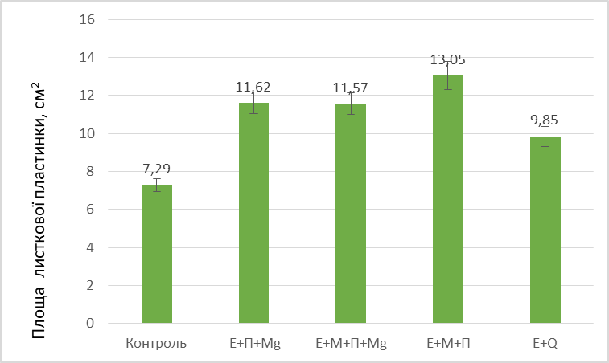 Рис. 3.1Формування площі листкової поверхні пшениці ярої сорту Панянка у фазу весняного кущіння
Отже, у фазі весняного кущіння ми спостерігали активний розвиток листка пшениці ярої сорту Панянка. Передпосівна обробка насіння комбінаціями метаболічно активних речовин позитивно впливає на ріст та розвиток рослини, в порівняні з контролем. Найкращу дію на ріст та розвиток ми спостерігаємо за дії комбінації МАР вітамін Е + метіонін +ПОБК.
Фаза виходу в трубку у розвитку пшениці ярої є однією з найважливіших, оскільки в цей період закладається кількість і якість майбутнього врожаю. У цій фазі з пазухи третього листка починає розвиватися стебло, яке виходить з міжвузля, утворюючи трубку. Для забезпечення оптимального розвитку пшениці ярої у фазі вихід в трубку необхідно забезпечити достатнє надходження вологи та поживних речовин [36].
Передпосівна обробка насіння комбінаціями метаболічно активних сполук у фазі у виходу у трубку, мала позитивний вплив на формування листкової пластинки пшениці ярої сорту Панянка. У контролі зазначений показник склав 12,35 см² [39].
Передпосівна обробка насіння пшениці комбінацією речовин вітамін Е + метіонін + ПОБК збільшила площу листкової пластинки у фазі виходу у трубку до 15,57 см², що на 26,07 % перевищує показники контролю (табл. 3.2). Зазначена комбінація є біостимулятором, який застосовується для підвищення врожайності та якості сільськогосподарських культур. Оскільки метіонін – це незамінна амінокислота, яка є важливим компонентом білків рослин. Він бере участь у синтезі хлорофілу, амінокислот, вітамінів, ферментів та інших органічних сполук. Вітамін Е – жиророзчинний вітамін, який є потужним антиоксидантом. Параоксибензойна кислота – це природній антиоксидант. Він захищає рослини від пошкоджень.
Передпосівна обробка комбінацією вітамін Е + Убіхінон-10 сприяла збільшенню площі листкової пластинки у фазі виходу в трубку до 13,59 см², що на 10 % перевищує показники контролю (таблиця 3.2). Комбінація Убіхінон-10 + вітамін Е діє на процеси росту і розвитку пшениці на різних рівнях:
- Молекулярному рівні. Комбінація антиоксидантів захищає клітини рослин від пошкоджень, викликаних вільними радикалами. Це сприяє нормальному функціонуванню клітин і підвищує їхню стійкість до стресових факторів.
- Клітинному рівні. Комбінація поживних речовин сприяє синтезу білків, хлорофілу та інших органічних сполук, які необхідні для росту і розвитку рослин.
- Організмовому рівні. Комбінація покращує ріст і розвиток рослин, підвищує їхню врожайність і якість продукції, а також підвищує стресостійкість рослин [40].
Таблиця 3.2.
Вплив передпосівної обробки насіння комбінаціями метаболічно активних сполук на формування площі листкової поверхні пшениці ярої сорту Панянка у фазу виходу у трубку
Варіант | Площа листкової пластинки см² | % до контролю
1. Контроль | 12,35 ± 0,67 | 100 %
2. Е+П+Mg | 14,73 ± 0,9⃰ | 119,27
3 Е+М+П+Mg | 15,41 ± 0,95⃰ | 124,77
4 Е+М+П | 15,57 ± 0,73⃰ | 126,07
5 Е+Q | 13,59 ± 0,49⃰ | 110,04
⃰Примітка. Різниця достовірна порівняно з контролем (р<0,05)
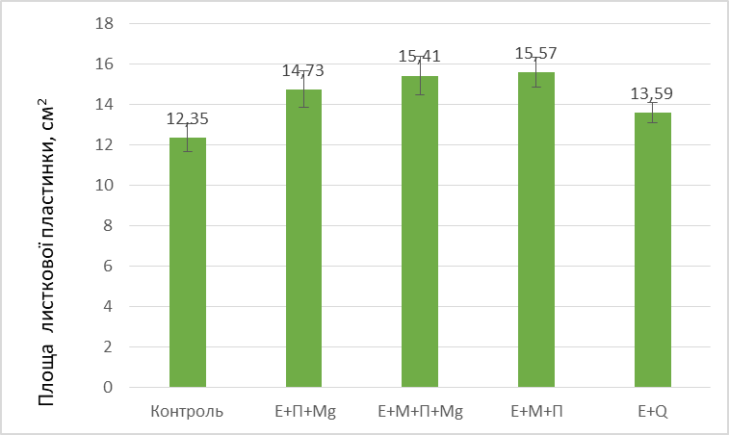
Рис 3.2 Формування площі листкової поверхні пшениці ярої сорту Панянка у фазу виходу у трубку
Фаза виходу в трубку одна з важливих фаз розвитку пшениці ярої м’якої. В даній фазі розвитку формування площі листкової пластини продовжується. Передпосівна обробка насіння комбінаціями метаболічно активних речовин впливає на формування листкової поверхні.
У фазі колосіння пшениці ярої формуються квітки, від яких залежить майбутній урожай. Процеси, які відбуваються в фазі колосіння пшениці ярої: закладення колоса, розвиток колоса, закладення квіток, формування лусок, розвиток генеративних органів [37].
Передпосівна обробка насіння комбінацією метаболічно активними сполук метіонін + вітамін Е + ПОБК + Mg у фазі колосіння сприяла збільшенню площі листкової поверхні до 25,78 см², що на 48,33 % перевищує показник контролю. Це можна пояснити тим, що MgSO₄ є важливим компонентом усіх фізіологічних процесів у рослинах. Як макроелемент, магній (Mg) бере участь у багатьох фізіологічних процесах під час росту і розвитку рослин, далеко за межами своєї відомої функції центрального атома хлорофілу. Компоненти солей сульфату магнію відіграють важливу роль у процесах клітинного метаболізму. Магній є коферментом і входить до складу ферментів, які регулюють синтез білка. Він також входить до складу сірковмісних амінокислот. В свою чергу поєднання MgSO₄ із метіоніном, ПОБК та вітаміном Е позитивно вплинуло на формування листкової поверхні пшениці ярої.
Так, у період проведення досліджень найменшу площу листкової пластинки протягом усіх фаз вегетації ми спостерігали в контрольному варіанті. Площа листкової поверхні пшениці ярої у фазі колосіння у контролі складає 17,38 см² (табл. 3.3).
Таблиця 3.3
Вплив передпосівної обробки насіння комбінаціями метаболічно активних сполук на формування площі листкової пластинки пшениці ярої сорту Панянка у фазі колосіння.
Варіант | Площа листкової пластинки см² | % до контролю
1 | 2 | 3
1. Контроль | 17,38 ± 0,57 | 100
2. Е+П+Mg | 20,09 ± 0,88⃰ | 115,59
3 Е+М+П+Mg | 25,78 ± 0,72⃰ | 148,33
4 Е+М+П | 22,75 ± 1,09⃰ | 130,89
5 Е+Q | 20,6 ± 0,44⃰ | 118,52
⃰Примітка. Різниця достовірна порівняно з контролем (р<0,05)
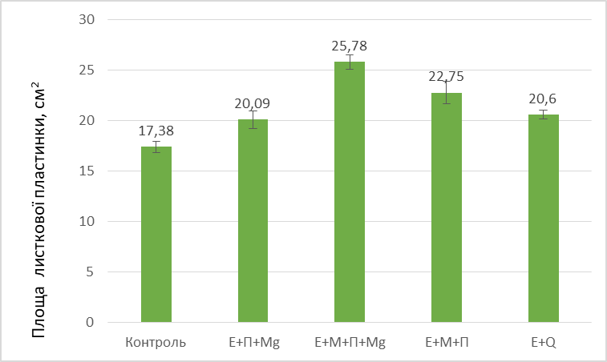
Рис 3.3 Формування площі листкової пластинки пшениці ярої сорту Панянка у фазі колосіння.
Площі листкової поверхні у фазі колосіння розвитку пшениці ярої сорту Панянка, за передпосівної обробки насіння комбінаціями МАР, перевищує показники контролю у всіх варіантах досліду (Рис. 3.3). Найкращі показники ми отримали за передпосівної обробки насіння комбінацією вітамін Е + ПОБК + метіонін + Mg (Рис 3.3).
За результатами досліджень було встановлено, що передпосівна обробка насіння комбінаціями метаболічно активних речовин позитивно вплинула на збільшення площі листкової пластинки пшениці ярої.

3.2. Вплив передпосівної обробки насіння метаболічно активними сполуками на асиміляційні процеси пшениці м’якої ярої
Вчені довели, що врожайність є безпосередньою формою фотосинтетичного процесу або результатом біохімічного перетворення продуктів фотосинтезу [38]. Хлорофіл a і b є основними зеленими фотосинтетичними пігментами вищезгаданих процесів. Вони є чутливими індикаторами фізіологічного стану рослин [39]. Основною причиною синтезу та накопичення сухої речовини рослинами в результаті складних біохімічних процесів, що відбуваються з використанням сонячного світла та вуглекислого газу, є процес фотосинтезу.
За даними А.О. Ничипоровича 90-95% врожаю сільськогосподарських культур формується в листках за рахунок органічних речовин, які накопичуються в процесі фотосинтезу. Фотосинтез відбувається в різні періоди розвитку рослин і залежить від багатьох факторів, таких як біологія культури, сорту, віку рослин та умов навколишнього середовища [40].
Врожайність рослин є результатом фотосинтезу. Вона може формуватися безпосередньо в процесі фотосинтезу або в результаті подальших біохімічних перетворень продуктів фотосинтезу. Хлорофіли a і b є основними пігментами, які поглинають сонячне світло в процесі фотосинтезу. Вони необхідні для структурного формування фотосинтетичного апарату і відіграють важливу роль у фотохімічних реакціях, перетворюючи енергію сонячного світла в хімічну енергію. Інтенсивність фотосинтезу і вміст фотосинтетичних пігментів в рослинах залежать від їх мінерального живлення [8].
Нами було досліджено, що передпосівна обробка насіння комбінаціями метаболічно активних сполук має значний вплив на асиміляційні процеси пшениці ярої. Вміст фотосинтетичних пігментів на різних фазах розвитку пшениці ярої сорту Панянка залежав значною мірою від площі листкової поверхні.
З’ясовано, що передпосівна обробка насіння мала значний вплив на роботу фотосинтетичного апарату у фазі весняного кущіння пшениці ярої сорту Панянка. Так, під час проведення досліджень у зазначеній фазі у контрольному варіанті було зафіксовано найменший вміст суми хлорофілів a і b. Зазначений показник становив 8.03 мг/г сирої маси при площі листової поверхні 7,29 см².
В ході дослідження ми з’ясували, що комбінації метаболічно активних сполук мають значний вплив на роботу фотосинтетичного апарату у фазі весняного кущіння. Найбільший приріст вмісту суми хлорофілів a і b у фазі весняного кущіння пшениці ярої сорту Панянка ми спостерігаємо за передпосівної обробки насіння ярої пшениці комбінацією МАР вітамін Е + убіхінон-10, що складає 13,42 мг/г сирої маси, що перевищило показники контролю на 67,1 % (таблиця 3.4). Таку високу ефективність зазначеної комбінації можна пояснити тим, що вітамін Е і убіхінон 10 є антиоксидантами, які захищають клітини рослин від пошкоджень вільними радикалами. Вони також відіграють важливу роль в асиміляційних процесах рослин та транспорті вуглеводів.
Дослідження показали, що застосування вітаміна Е і убіхінону 10 для передпосівної обробки пшениці ярої може підвищити її асиміляційну здатність. Це проявляється в наступних аспектах:
–– Підвищення продуктивності фотосинтезу: вітамін Е і убіхінон 10 підвищують ефективність фотосинтезу, що призводить до збільшення кількості глюкози, що виробляється рослиною.
–– Покращення транспортування вуглеводів від листя до інших органів рослини, що сприяє їх зростанню і розвитку.
Протистояння стресу, викликаному несприятливими факторами навколишнього середовища, такими як посуха, холод і хвороби.
Передпосівна обробка насіння комбінацією метаболічно активних речовин вітамін Е + ПОБК + Mg дозволила збільшити вміст суми хлорофілів a і b до 8,91 мг/г сирої маси. Вміст хлорофілу а у тканинах листка пшениці ярої сорту Панянка у зазначеному варіанті становив 6,55 мг/г сирої маси, що на 15,92% перевищував показник контролю, а вміст хлорофілу b становив 2,85 мг/г сирої маси.
За передпосівної обробки насіння комбінацією метаболічно активних сполук вітамін Е + метіонін + ПОБК+ Mg, вміст суми хлорофілу a і b становив 10,66 мг/г сирої маси, що на 32,75%, вище ніж показники контролю, тоді як вміст хлорофілу а складав 6,55 мг/г сирої маси, а хлорофілу b – 2,85 мг/г сирої маси (табл.3.4).
Таблиця 3.4
Вміст хлорофілів a і b у тканинах листків пшениці ярої сорту Панянка за передпосівної обробки насіння комбінаціями метаболічно активних сполук у фазі весняного кущіння
Варіант | Вміст суми хлорофілів а і b |  | Вміст  хлорофілу b |  | Вміст  хлорофілу a
 | мг/г  сирої маси | % до контролю | мг/г сирої маси | % до контролю | мг/г сирої маси | % до контролю
Контроль | 8,03  ±0.01 | 100 | 2,63 ±0,1 | 100 | 5,65  ±0.34 | 100
E+П+Mg | 8,91  ±0.12⃰ | 110,95 | 2,85  ±0,15⃰ | 108,36 | 6,55  ±0.36⃰ | 115,92
Е+М+П+Mg | 10,66  ±0.12⃰ | 132,75 | 3,60  ± 0,11⃰ | 136,88 | 7,49  ±0.51⃰ | 132,56
Е+М+П | 13,05  ±0.01⃰ | 162,51 | 4,02  ± 0,1⃰ | 152,85 | 9,41  ±0.05⃰ | 166,54
Е+Q | 13,42  ±0.37⃰ | 167,12 | 4,43  ± 0,02⃰ | 168,44 | 9,18  ±0.12⃰ | 162,47
⃰Примітка. Різниця достовірна порівняно з контролем (р<0,05)
Передпосівна обробка насіння МАР позитивно вплинула на вміст хлорофілу у тканинах листка у фазі весняного кущіння. Вміст хлорофілу у тканинах листка у всіх варіантах комбінацій МАР перевищував показники контролю. В порівняні з контролем та іншими варіантами, комбінація вітамін Е + убіхінон позитивно вплинула на вміст хлорофілу в тканинах листка у фазі весняного кущіння (Рис. 3.4).
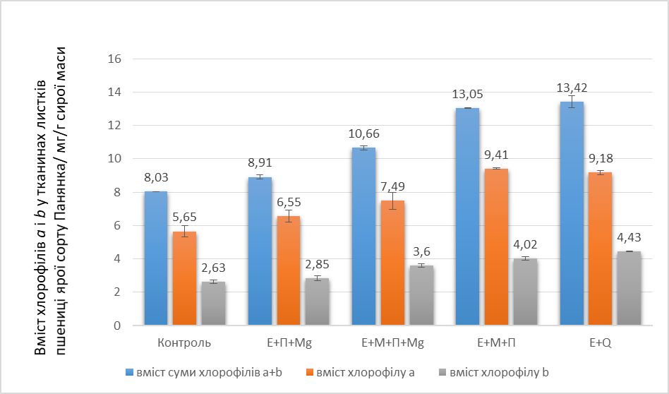Рис. 3.4 Вміст хлорофілів a і b у тканинах листків пшениці ярої сорту Панянка

У фазі виходу в трубку пшениці ярої відбувається активний ріст стебла і листків. У цей період рослина потребує великої кількості енергії та поживних речовин.
Фотосинтез є основним процесом, що забезпечує рослину енергією для росту і розвитку. У фазі виходу в трубку у пшениці ярої фотосинтез відбувається на повну потужність. У цей період рослина накопичує велику кількість вуглеводів, які необхідні їй для формування колоса [38].
Передпосівна обробка насіння комбінаціямию метаболічно активних сполук позитивно вплинула на вміст хлорофілів у фазі виходу в трубку. У цій фазі найвищий показник суми хлорофілу a і b ми виміряли за дії комбінації вітамін Е + убіхінон 10, що становив 17,19 мг/г сирої маси і на 28,76% перевищував показник контролю, який відповідно становив 13,35 мг/г сирої маси. Вміст хлорофілу а у контрольному варіанті складав 11,83 мг/г сирої маси.
Обробка насіння пшениці ярої комбінацією речовин вітамін Е + метіонін + ПОБК дала можливість збільшити на 14,7 % показник суми хлорофілів а і b у листках пшениці порівняно з контролем,що сприятиме підвищенню продуктивності рослин.
У фазі виходу у трубку комбінація вітамін Е + ПОБК + MgSO₄ виявилась не ефективною, адже показник суми хлорофілу a і b становив 10,04 мг/г сирої маси, що на 24,8 % менше ніж показників контролю (табл. 3.5).
Таблиця 3.5.
Вміст хлорофілів a і b у тканинах листків пшениці ярої сорту Панянка за передпосівної обробки насіння комбінаціями метаболічно активних сполук у фазі виходу у трубку
Варіант | Вміст суми хлорофілів а і b |  | Вміст  хлорофілу b |  | Вміст  хлорофілу a
 | мг/г  сирої маси | % до контролю | мг/г сирої маси | % до контролю | мг/г сирої маси | % до контролю
Контроль | 13,35  ±0,02 | 100 | 5,16  ±0,07 | 100 | 11,83  ±0,18 | 100
E+П+Mg | 10,04  ±0,5⃰ | 75,2 | 3,37  ±0,07⃰ | 65,31 | 6,94  ±0,18 | 58,66
Е+М+П+Mg | 14,55  ±0,01⃰ | 108,98 | 4,79  ±0,05 | 92,82 | 10,22  ±0,18 | 86,39
Е+М+П | 15,31  ±0,25⃰ | 114,68 | 4,99  ±0,06 | 96,7 | 11,24  ±0,03 | 95,01
Е+Q | 17,19  ±0,12⃰ | 128,76 | 5,39  ±0,02⃰ | 104,45 | 12,37  ±0,01⃰ | 104,56
⃰Примітка. Різниця достовірна порівняно з контролем (р<0,05)
Передпосівна обробка насіння пшениці ярої сорту Панянка у фазі виходу у трубку, позитивно вплинула вміст хлорофілу у тканинах листка, не всіх варіантах досліду (Рис. 3.5). Най вищі показники вмісту хлорофілу ми отримали за передпосівної обробки насіння комбінацією вітамін Е + убіхінон (Рис. 3.5).

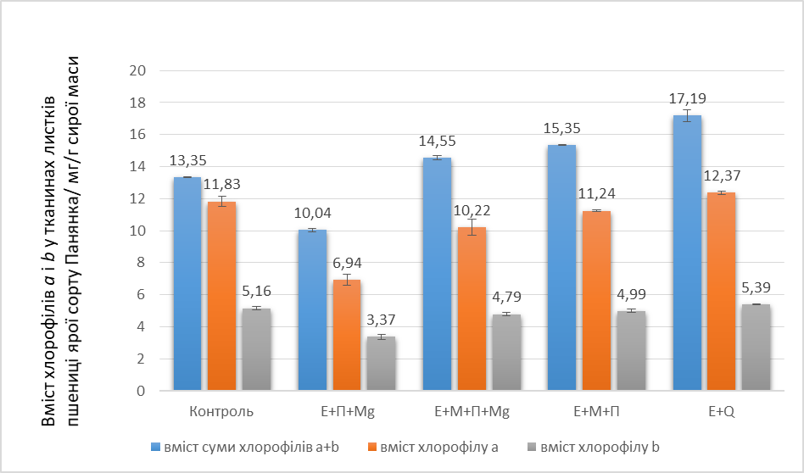Рис. 3.5 Вміст хлорофілів a і b у тканинах листків пшениці ярої сорту Панянка

Фаза колосіння пшениці ярої починається, коли колос повністю виходить з піхви верхнього листка. У цей період відбувається формування колоса і наливання зерна.
Основні процеси, що відбуваються у фазі колосіння пшениці ярої, такі:
- Формування колоса.
- Закладення квіток.
- Наливання зерна.
Тривалість фази колосіння пшениці ярої залежить від погодних умов. За оптимальних умов вона триває 10-15 днів [40].
Формування колоса: у стеблі відбувається інтенсивний поділ клітин, що призводить до його подовження. У цей період колос досягає своєї максимальної довжини.
Закладення квіток: у колосках закладаються квітки. У кожному колоску утворюється 2-5 квіток[30].
Наливання зерна: у зерні накопичується вуглеводи, білки, жири і інші поживні речовини. Цей процес відбувається за рахунок вуглеводів, які рослина накопичує в листках. У фазі колосіння пшениці ярої відбувається інтенсивний ріст колоса та наливання зерна. Для формування колоса рослина потребує великої кількості енергії і поживних речовин. Так, для наливу зерна рослина потребує великої кількості вуглеводів, які вона накопичує в листках. У фазі колосіння фотосинтетична активність відбувається не на повну потужність тому, що відбуваються процеси, які спрямовані на формування генеративних органів пшениці ярої [7].
Нами було визначено вміст суми хлорофілів a і b у фазі колосіння. Так, показник суми хлорофілів а і b у контролі становив 12,42 мг/г сирої маси. Вміст хлорофілу а у контролі складав 7,07 мг/г сирої маси, а вміст хлорофілу b у тканинах листка у контролі становив 3,76 мг/г сирої маси.
Застосування метаболічно активних речовин для передпосівної обробки насіння позитивно вплинули на вміст хлорофілів у листках пшениці ярої. Найкращий показник суми хлорофілів a і b у фазі колосіння ми одержали за передпосівної обробки насіння комбінацією вітамін Е + убіхінон 10, що перевищив показник контролю на 14,17 % та становив 14,18 мг/г сирої маси. Обробка насіння пшениці ярої комбінацією речовин вітамін Е + ПОБК + метіонін дала можливість збільшити на 10,1 % показник суми хлорофілів а і b у листках пшениці порівняно з контролем (табл.3.6.). Це пов'язано з тим, що вітамін Е захищає хлоропласти від пошкоджень, а ПОБК і метіонін сприяють синтезу білків, необхідних для фотосинтезу.
Таблиця 3.6.
Вміст хлорофілів a і b у тканинах листків пшениці ярої сорту Панянка за передпосівної обробки насіння комбінаціями метаболічно активних сполук у фазі колосіння
Варіант | Вміст суми хлорофілів а і b |  | Вміст  хлорофілу b |  | Вміст  хлорофілу a
 | мг/г  сирої маси | % до контролю | мг/г сирої маси | % до контролю | мг/г сирої маси | % до контролю
1 | 2 | 3 | 4 | 5 | 6 | 7
Контроль | 12,42  ±0,12 | 100 | 3,76  ±0,06 | 100 | 7,07  ±0,5 | 100
E+П+Mg | 9,78  ±0,25⃰ | 78,74 | 3,34  ±0,1 | 88,82 | 6,5  ±0,03 | 91,93
Е+М+П+Mg | 12,92  ±0,12 | 104,02 | 4,06  ±0,07⃰ | 107,97 | 9,5  ±0,3⃰ | 134,37
Е+М+П | 13,67  ±0,13⃰ | 110,06 | 4,38  ±0,03⃰ | 116,48 | 9,66  ±0,09⃰ | 136,63
Е+Q | 14,18  ±0,37⃰ | 114,17 | 4,37  ±0,06⃰ | 116,22 | 10,23  ±0,38⃰ | 144,69
⃰Примітка. Різниця достовірна порівняно з контролем (р<0,05)
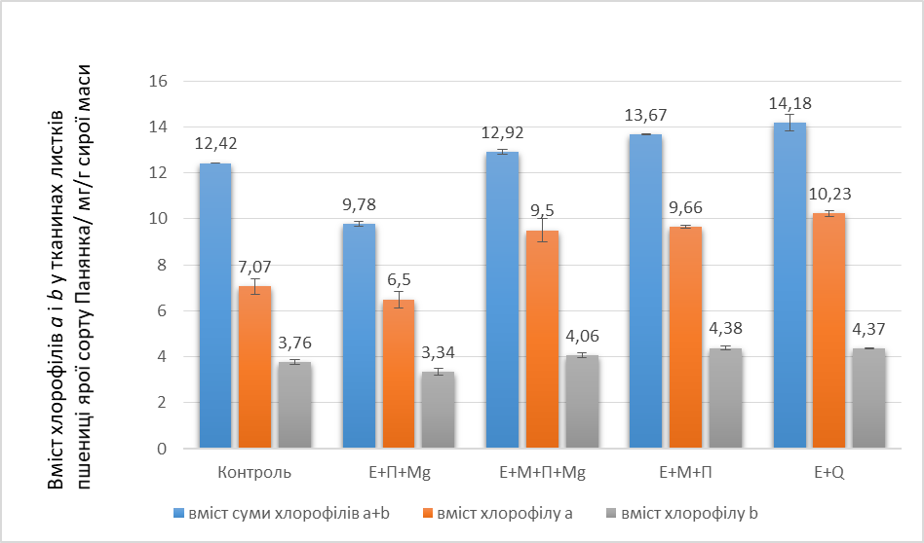Рис. 3.5 Вміст хлорофілів a і b у тканинах листків пшениці ярої сорту Панянка
Отже, можемо стверджувати, що комбінації метаболічно активних сполук, позитивно впливають на вміст фотосинтетичних пігментів та збільшують інтенсивність асиміляційних процесів на різних фазах онтогенезу пшениці ярої (Рис. 3.6). Найефективнішою виявилася комбінація речовин вітамін Е + убіхінон 10, що на всіх фазах морфогенезу ярої пшениці сприяла збільшенню вмісту зелених фотосинтетичних пігментів, значно перевищуючи показники контролю.

3.3. Біологічна врожайність пшениці м’якої ярої за передпосівної обробки насіння комбінаціями метаболічно активних речовин
Передпосівна обробка насіння метаболічно активними речовинами - це технологія, яка дозволяє підвищити врожайність та якість сільськогосподарських культур. Метаболічно активні речовини – це речовини, які впливають на метаболічні процеси в рослинах, підвищуючи їхню життєздатність, стійкість до стресу та продуктивність.
Передпосівна обробка насіння ярої пшениці метаболічно активними речовинами дозволяє отримати такі результати:
- Передпосівна обробка насіння метаболічно активними речовинами може підвищити врожайність ярої пшениці на 10-20%.
- Може покращити якість зерна ярої пшениці, підвищивши його вміст білка та клейковини [40].
Біологічна врожайність пшениці ярої за передпосівної обробки насіння комбінаціями метаболічно активними речовинами, у контрольному варіанті становить 38,31 ц/га (табл 3.7).
Передпосівна обробка насіння комбінаціями метаболічно активних речовин, позитивно вплинуло на урожайність м’якої ярої пшениці.
Так, за передпосівної обробки насіння пшениці сорту Панянка комбінацією вітамін Е + убіхінон 10 середня урожайність становила 42,29 ц/га, що на 10,38 %, перевищила показники врожайності в контролі відповідно.у
Біологічна врожайність за передпосівної обробки насіння комбінацією метаболічно активних речовин вітамін Е + метіонін + ПОБК складлає 41,94 ц/га, що на 9,47% перевищила показник контролю.
Комбінація метаболічно активних речовин: вітамін Е + ПОБК + Mg, виявилась не ефективна. Біологічна врожайність в зазначеному варіанті близька до показників контролю.
Таблиця 3.7.
Біологічна врожайність пшениці ярої сорту Панянка за передпосівної обробки насіння комбінаціями метаболічно активних речовин
Варіант | Біологічна врожайність  ц/га | % до контролю
1. Контроль | 38,31  ±0,23 | 100
2. Е+П+Mg | 37,63  ±0,25 | 98,22
3 Е+М+П+Mg | 40,75  ±0,45⃰ | 106,36
4 Е+М+П | 41,94  ±0,34⃰ | 109,47
5 Е+Q | 42,29  ±0,42⃰ | 110,38
⃰ Примітка. Різниця достовірна порівняно з контролем (р<0,05)
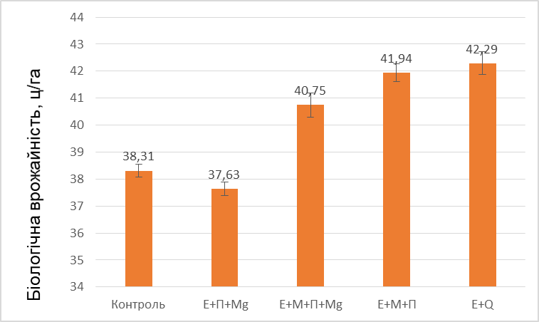Рис. 3.7. Біологічна врожайність пшениці ярої сорту Панянка
Таким чином, передпосівна обробка насіння комбінаціями вітамін Е + убіхінон 10 та вітамін Е + метіонін + ПОБК обумовила найвищу врожайність пшениці ярої (Рис. 3.7). Зазначені комбінації метаболічно активних речовин можуть бути рекомендовані до застосування у практиці сільського господарства для передпосівної обробки насіння зернових культур.

ВИСНОВКИ

- Передпосівна обробка насіння пшениці м’якої ярої сорту Панянка комбінаціями метаболічно активних речовин позитивно вплинула на формування площі листкової поверхні на всіх фазах розвитку. У фазах весняного кущіння та виходу у трубку максимальне значення площі листкової поверхні було отримане за передпосівної обробки насіння пшениці комбінацією вітамін Е +метіонін + ПОБК. Максимальне значення площі листкової поверхні пшениці у фазі колосіння було отримано за передпосівної обробки насіння комбінацією речовин вітамін Е +метіонін +ПОБК +MgSO₄.
- Передпосівна обробка насіння комбінаціями метаболічно активних сполук дозволила збільшити вміст хлорофілів у тканинах листків пшениці ярої. Найефективнішою виявилася комбінація речовин вітамін Е + убіхінон 10, що на всіх фазах морфогенезу пшениці ярої сприяла збільшенню вмісту зелених фотосинтетичних пігментів, значно перевищуючи показники контролю.
- Передпосівна обробка насіння комбінаціями метаболічно активних речовин, позитивно вплинуло на біологічну урожайність пшениці м’якої ярої.
- Передпосівна обробка насіння комбінаціями вітамін Е + убіхінон 10 та вітамін Е + метіонін + ПОБК обумовила найвищу врожайність пшениці ярої. Зазначені комбінації метаболічно активних речовин можуть бути рекомендовані до застосування у практиці сільського господарства для передпосівної обробки насіння зернових культур.

ЛІТЕРАТУРА
1. Зінченко О. І., Салатенко В. Н. Рослинництво: Підручник Аграрна освіта, 2001. 591 с.
2. І.Ю. Фекета Фізіологія рослин. Методичні вказівки з дисципліни фізіологія рослин для студентів спеціальності 6.130400 лісове господарство – Ужгород: Видавництво УжНУ «Говерла» , 2011. 56 с.
3. Остапченко Л.І., Андрійчук Т.Р., Бабенюк Ю.Д., Войціцький В.М., Давиденко А.В., Рибальченко В.К., Скопенко О.В. Біохімія: підручник. – Київ: ВПЦ "Київський університет", 2012. 796 с
4. Мазур В.А., Поліщук І.С., Телекало Н.В., Мордванюк М.О. Навчальний посібник «Рослинництво». Вінниця: Видавництво ТОВ «Друк». 2020. 352 с
5. Запорожець О.А., Зінько Л.С. Фотометричні та люмінесцентні методи аналізу. Питання та задачі для самоконтролю. Для студентів 4 курсу хімічного факультету спеціалізацій “Аналітична хімія” та “Хімічний контроль навколишнього середовища”. К.: ВПЦ «Київський університет», 2006. 50 с.
6. Каленська С.М., Єрмакова Л.М., Паламарчук В. Д., Поліщук І.С. Системи сучасних інтенсивних технологій у рослинництві. Підручник. Вінниця: ФОП Рогальська І.О., 2015. 448 с.
7. Amin, N., Ashraf, M., & Basra, S. M. Effect of seed priming with salicylic acid and indole 3 acetic acid on germination, growth, and yield of wheat under drought stress. Journal of Plant Growth Regulation, 36, 386 394.
8. Bian, W., Zhang, L., Zhang, Y., & Zhang, Y. Seed priming with salicylic acid improves seed germination, seedling growth, and yield of winter wheat under drought stress. Journal of Integrative Agriculture, 17, 3385 3395.
9. Cai, S., Zhang, L., Zhang, Y., & Zhang, Y. Seed priming with salicylic acid improves seed germination, seedling growth, and yield of wheat under heat stress. Journal of Integrative Agriculture, 18, 4041 4051.
10. Assefa M.E., Hunje R. Seed priming for enhancing stand establishment, a seed yield and quality of soybean. Karnataka Journal of Agricultural Sciences, 23, 707, 2010
11. Wang Q.L., Chen J.H., Guo F.Q. Metabolic Reprogramming in chloroplasts under heat stress in plants. International Journal of Molecular Sciences, 19, 849, 2018.
12. Djanaguiraman M., Prasad P.V., Seppanen M. Selenium protects sorghum leaves from oxidative damage under high temperature stress by enhancing antioxidant defence system. Plant Physiology and Biochemistry, 48, 1007, 2010.
13. Bose B., Kumar M., Singhal R.K., Mondal S., IN: Rakshit A, SIngh H.B. Advances in Seed Priming. Singapore: Springer Nature; 2018.
14. Chen, Q., Zhang, J., Li, Y., & Wang, Y. 2021. Effects of amino acid foliar sprays on photosynthesis, antioxidant defense, and yield of corn under drought stress. Journal of Plant Physiology, 248, 155 164.
15. El Shafie, A. S., El Khodary, A. E., & El Metwally, E. M. 2022. Effect of foliar application of amino acids on growth, yield and quality of tomato under drought stress. Egyptian Journal of Soil Science, 62, 289 301.
16. Ghasemi, A., Esmaeilzadeh, M., & Moradi, M. 2022. Effect of foliar application of amino acids on growth, yield and quality of rice under drought stress. Journal of Plant Nutrition, 45, 238 250.
17. Fernandes, A. M., Costa, A. S., Marques, M. A., Oliveira, R. L., & Sousa, M. C. (2017). Magnesium nutrition and plant growth. A review. Journal of Plant Nutrition, 40, 2247 2266.
18. Gupta, S. K., & Upadhyaya, H. D. 2012. Magnesium deficiency in Indian soils and crops: A review. Journal of Plant Nutrition, 2037 2056.
19. Cakmak, I. Magnesium deficiency and crop yield: A global perspective. Advances in Agronomy, 2008.
20. Amin, N., Ashraf, M., & Basra, S. M. A. 2017. Effect of seed priming with salicylic acid and indole 3 acetic acid on germination, growth, and yield of wheat under drought stress. Journal of Plant Growth Regulation, 36, 386 394.
21. Ashraf, M., & Foolad, M. R. Plant responses to abiotic stresses: Role of polyamines. Journal of Plant Physiology, 169, 1106 1121.
22. Iriti, M., & Fuggi, A. Plant growth promoting bacteria and their role in stress alleviation. Frontiers in Plant Science, 8, 1212.
23. Liu, J., Wang, J., Li, S., & Zhang, H. Plant hormones and abiotic stress tolerance: A review. Journal of Plant Physiology, 249, 110420.
24. Akhtar, M., Ashraf, M., & Basra, S. M. A. Effect of foliar application of plant growth regulators on growth, yield, and quality of wheat under drought stress. Journal of Plant Growth Regulation, 37, 248 258.
25. Ashraf, M., & Foolad, M. R. Enhanced drought tolerance of wheat by exogenous application of proline and salicylic acid. Journal of Plant Physiology, 164, 843 850.
26. Яра пшениця для сівби та пересівання https:agronomy.com.ua stattizernovi kultury 1458 yara pshenytsia dlia sivby ta peresivannia.html
27. Господаренко Г.М., Прокопчук І.В., Бойко В.П.. Поживний режим ґрунту в польовій сівозміні за різного удобрення. Вісник Уманського НУС. 2019. №1. 37-43 с.
28. Дубицька А., Дубицький О., Щерба М. Параметри родючості сірого лісового ґрунту під озимою пшеницею та їх взаємозалежність у зернових сівозмінах за різних систем удобрення. Вісник Львівського державного аграрного університету: агрономія. – Львів, 2009. №13. 38-43 с.
29. Жемела Г.П., Мусатов А.Г. Агротехнічні основи підвищення якості зерна. – Київ: Урожай, 1989. 160 с.
30. Коць С.Я., Петерсен Н.В.. Мінеральні елементи і добрива в живленні рослин. – Київ: Логос, 2005. 43 56 с.
31. Фекета І.Ю. Фізіологія рослин. Методичні вказівки з дисципліни фізіологія рослин для студентів спеціальності 6.130400 лісове господарство – Ужгород: Видавництво УжНУ «Говерла» , 2011. 56 с.
32. Васильківський С.П., Козак Л. А., Городецький О.С., В.М. Положення та методичні вказівки для студентів освітньо кваліфікаційних рівнів: 6.130100 – бакалавр, 7.130102 спеціаліст, 8.130102 магістр зі спеціальності "Агрономія" напряму підготовки 1301 Агрономія, Біла Церква, 2009.– 59 с.
33. Авраменко Р.А, Кірсанова Г.В. Визначення біологічного врожаю основних сільсько господарських культур: Навчальний посібник Дніпропетр. держ. агр. ун т. – Дніпропет ровськ, 2004. 84с.
34. О.В. Гавриленко, Вплив метаболічно активних речовин на формування площі листкової поверхні пшениці м’якої ярої, Національний університет біоресурсів і природокористування України, м. Київ
35. "The effect of foliar applied growth regulators on leaf area and yield of spring wheat" 2023.
36. О.В. Кісь, Вплив метаболічно активних речовин на формування площі листкової поверхні пшениці м’якої ярої, Національний університет біоресурсів і природокористування України, м. Київ
37. The effect of foliar applied nitrogen on leaf area and yield of spring wheat" 2021.
38. Іващенко О. І. Вміст хлоропластів у листках рослин проса та їх роль в процесі фотосинтезу. Наукові доповіді НУБіП. 2010. № 3 1–7 c.
39. Лебедєва Т. С., Ситник К. М. Пігменти рослинного світу. Київ: Наук. думка, 1986. 87 с.
40. Гуляєв Б. І. Екофізіологія фотосинтезу: досягнення, стан та перспективи досліджень. Фізіологія рослин в Україні на межі тисячоліття: збірник наукових праць. Київ, 2001. Т. 1. 60–74 c.

